**Рассматривание иллюстрации «Птицы прилетели»**

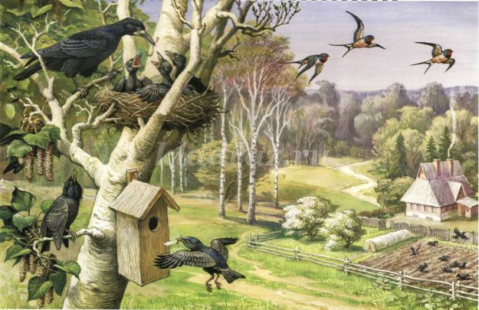

1 Что изобразил художник на картине?

( Наступила весна. И птицы начинают прилетать из теплых стран.)

2 Как называется птица, которая сидит на ветке?

3 Назовите, какие птицы вскоре прилетят еще.

4 Как вы думаете, почему они не остаются в теплых краях навсегда?

5 Как можно назвать эту картину?

Вспомните и расскажите, как мы все вместе ухаживали за зимующими

птицами: воробьями, галками, воронами, синичками.